**Билет №1**

1. **Что изучает наука о движении тела, его свойства.**
2. **Второй закон Ньютона и его следствия .**
3. **Реактивное движение и его применение на практике.**
4. **Температура и тепловое движение.**
5. **Количество теплоты выделяющееся при сгорании топлива.**
6. **Укажите, относительно каких тел пассажир, сидящий в каюте плывущего теплохода, находится в покое и относительно каких**

**тел он движется.**

1. **На высоте 2,4 м висит груша массой 30 г. Чему равна сила**

**тяжести, действующая на нее? С какой скоростью ударится о землю эта груша, если она сорвется с ветки?**

1. **Вычислите скорость, полученную пороховой ракетой массой 0,5 кг после сгорания топлива массой 20 г. Скорость истечения**

**продуктов сгорания топлива составляет 800 м/с.**

1. **Внутренняя энергия газа была равна 0,03 МДж. В результате теплообмена она стала равной 38 кДж. Найдите изменение внутренней энергии этого газа. Как изменилась при этом**

**температура газа — повысилась или понизилась? Чему равно**

**количество теплоты, полученное газом?**

1. **При сгорании торфа выделилось 42 МДж энергии Опре**

**целите масс\ сгоревшего торфа.**

**Билет №2**

1. **Ускорение и его характеристики.**
2. **Третий закон Ньютона.**
3. **Понятие энергии и ее характеристики, закон сохранения энергии.**
4. **Внутренняя энергия и закон сохранения энергии.**
5. **Тепловые двигатели и КПД теплового двигателя. Двигатель внутреннего сгорания.**
6. **Мотоциклист трогается с места и за 10 с разгоняется**

**до скорости 54 км/ч. Какой путь он успевает при этом проехать?**

1. **Камень массой 3 кг падает в воздухе с ускорением 8 м/с2.**

**Найдите силу сопротивления воздуха.**

1. **Определите полную механическую энергию камня массой**

**200 г, движущегося на высоте 4 м со скоростью 10 м/с.**

1. **Какое количество теплоты было получено газом, если его**

**внутренняя энергия увеличилась на 0,2 МДж и при этом он совершил работу 100 кДж?**

1. **Израсходовав 2 кг бензина, двигатель совершил работу,**

**равную 23 МДж. Определите КПД двигателя.**

**Билет №3**

1. **Что изучает наука о движении тела, его свойства.**
2. **Как найти скорость при равноускоренном движении.**
3. **Импульс тела и закон сохранения импульса.**
4. **Механические колебания и их свойства. Виды колебаний.**
5. **Способы изменения внутренней энергии.**
6. **Укажите, относительно каких тел ученик, читающий дома**

**книгу, находится в покое и относительно каких тел он движется.**

1. **Гоночный автомобиль трогается с места и за 7 с разгоняется до скорости 98 м/с. Определите ускорение автомобиля.**
2. **Чему равен импульс космического корабля, движущегося**

**со скоростью 8 км/с? Масса корабля 6,6 т.**

1. **Вычислите частоту свободных колебаний маятника, у которого нить имеет длину 1 м. Сколько времени будут длиться 10 колебаний этого маятника?**
2. **Какое количество теплоты выделяется при охлаждении**

**куска льда массой 200 г от 0 до —10 °С?**

**Билет №4**

1. **Ускорение и его характеристики.**
2. **Путь при равноускоренном движении ее характеристики.**
3. **Реактивное движение и его применение на практике.**
4. **Что такое резонанс и его свойства?**
5. **Виды теплообмена и их свойства**
6. **Космическая ракета стартует с космодрома с ускорением**

**45 м/с2. Какой путь она пролетит за 4 с?**

1. **Гоночный автомобиль трогается с места и за 7 с разгоняется до скорости 98 м/с. Определите ускорение автомобиля.**
2. **Период вращения винта вертолета 0,2 с. Сколько оборотов**

**совершает этот винт за 10 с?**

1. **Каким импульсом обладает человек массой 60 кг, бегущий**

**со скоростью 6 км/ч?**

1. **Какое количество теплоты выделяется при полном сгора**

**нии каменного угля массой 20 кг?**

**Билет №5**

1. **Как найти скорость при равноускоренном движении.**
2. **Что вы можете рассказать о равномерном движении по окружности.**
3. **Понятие энергии и ее характеристики, закон сохранения энергии.**
4. **Механические волны, продольные и поперечные волны .**
5. **Расчёт изменения внутренней энергии, формулы.**
6. **Мотоциклист трогается с места и за 10 с разгоняется**

**до скорости 54 км/ч. Какой путь он успевает при этом проехать?**

1. **Чему равно центростремительное ускорение поезда, движущегося по закруглению радиусом 1000 м со скоростью 54 км/ч?**

**В какую сторону направлено это ускорение?**

1. **Полная механическая энергия тела равна 0,8 кДж. Чему**

**равна его кинетическая энергия, если потенциальная составляет 250 Дж?**

1. **В Исаакиевском соборе в Петербурге висит маятник с**

**длиной подвеса 98 м. Чему равен период его колебаний? Сколько колебаний он совершает за 1 мин?**

1. **Получив количество теплоты 500 кДж, газ совершил некоторую работу. Какую работу совершил газ, если полное изменение его внутренней энергии составило 200 кДж?**

**Билет №6**

1. **Путь при равноускоренном движении ее характеристики.**
2. **Период и частота обращения.**
3. **Механические колебания и их свойства. Виды колебаний.**
4. **Скорости и длина волны.**
5. **Удельная теплоемкость . Расчёт количества теплоты необходимого для нагревания тела или выделяемого им при охлаждении.**
6. **Определите тормозной путь автомобиля, если его торможение длилось 4 с при ускорении 6 м/с2.**
7. **Маятник совершил 180 колебаний за 72 с. Определите период и частоту колебаний маятника.**
8. **Чему равна длина волны, распространяющейся со скоростью 5 м/с и в которой за 10 с успевают произойти 4 колебания?**
9. **Какое количество теплоты необходимо для нагревания от 20 до 100 °С алюминиевой кастрюли массой 800 г с водой, масса которой 5 кг?**
10. **Чему равна длина волны, распространяющейся со скоростью 5 м/с и в которой за 10 с успевают произойти 4 колебания?**

**Билет №7**

1. **Ускорение и его характеристики.**
2. **Первый закон Ньютона и его характеристики.**
3. **Импульс тела и закон сохранения импульса.**
4. **График волны.**
5. **Закон сохранения внутренней энергии и уравнение теплового баланса.**
6. **Мотоциклист трогается с места и за 10 с разгоняется**

**до скорости 54 км/ч. Какой путь он успевает при этом проехать?**

1. **На столе лежит груз массой 2 кг. Чему равна**

**сила реакции, действующая на этот груз со стороны стола? Найдите вес этого груза.**

1. **Чему равна скорость пороховой ракеты массой 1 кг после**

**вылета из нее продуктов сгорания массой 0,1 кг со скоростью**

**500 м/с?**

1. **Колеблющийся металлический шарик, подвешенный на**

**длинной нити, проходит положение равновесия со скоростью**

**0,6 м/с. На какую максимальную высоту (по отношению к положению равновесия) он поднимается во время колебаний?**

1. **Какое количество теплоты выделяется при замерзании**

**спирта массой 3 кг?**

**Билет №8**

1. **Что вы можете рассказать о равномерном движении по окружности.**
2. **Второй закон Ньютона и его следствия .**
3. **Что такое резонанс и его свойства?**
4. **Звуковые волны и звук в различных средах.**
5. **Агрегатные состояния вещества.**
6. **Чему равно центростремительное ускорение поезда, движущегося по закруглению радиусом 1000 м со скоростью 54 км/ч?**

**В какую сторону направлено это ускорение?**

1. **Какую силу следует приложить к ящику массой 20 кг, чтобы приподнять его с ускорением 1 м/с2?**
2. **Вычислите частоту свободных колебаний маятника, у которого нить имеет длину 1 м. Сколько времени будут длиться 10 колебаний этого маятника?**
3. **Чему равна потенциальная энергия 1 л воды на высоте 2 м?**
4. **Чему равна длина волны, распространяющейся со скоростью 5 м/с и в которой за 10 с успевают произойти 4 колебания?**

**Билет №9**

1. **Период и частота обращения.**
2. **Третий закон Ньютона.**
3. **Механические волны, продольные и поперечные волны .**
4. **Громкость и высота звука, эхо.**
5. **Плавление и отвердевание кристаллических тел. Количество теплоты необходимое для плавления тела и выделяющееся при его кристаллизации.**
6. **Ротор турбины за 10 с успевает совершить 2000 оборотов.**

**Определите период и частоту вращения турбины.**

1. **На высоте 2,4 м висит груша массой 30 г. Чему равна сила**

**тяжести, действующая на нее? С какой скоростью ударится о землю эта груша, если она сорвется с ветки?**

1. **Какова глубина моря, если посланный с помощью гидролокатора звуковой сигнал вернулся назад через 0,9 с? Скорость звука в воде считать равной 1400 м/с.**
2. **Какое количество теплоты выделяется при отвердевании**

**ртути массой 2 кг?**

1. **Масса груза в установке, изображенной на рисунке 36,**

**равна 50 г. Жесткость пружины 20 Н/м. Будет ли в этой системе**

**наблюдаться резонанс, если вращать ручку кривошипа с частотой**

**1 оборот в секунду?**

**Билет №10**

1. **Первый закон Ньютона и его характеристики.**
2. **Импульс тела и закон сохранения импульса.**
3. **Скорость и длина волны.**
4. **Инфразвук и ультразвук и их применение.**
5. **Кипение и его свойства. Количество теплоты необходимое для парообразования и выделяющееся при конденсации.**
6. **Выразите в метрах в секунду следующие скорости: 9 км/ч,**

**36 км/ч,20 см/с.**

1. **Чему равна скорость пороховой ракеты массой 1 кг после**

**вылета из нее продуктов сгорания массой 0,1 кг со скоростью**

**500 м/с?**

1. **Чему равна длина волны, распространяющейся со скоростью 5 м/с и в которой за 10 с успевают произойти 4 колебания?**
2. **При передаче газу количества теплоты 15 кДж он совершил работу, равную 40 кДж. Чему равно изменение внутренней**

**энергии газа? Охладился газ или нагрелся?**

1. **Какое количество теплоты требуется для превращения в**

**пар воды массой 4 кг, взятой при 100 °С?**

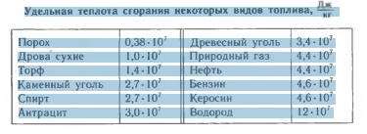

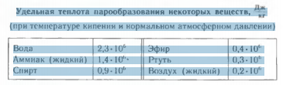

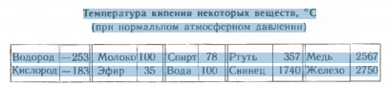

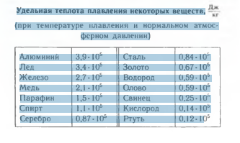

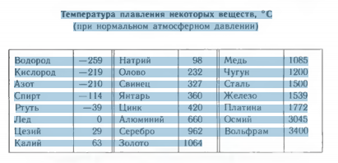

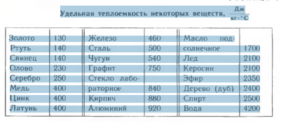

р